|  |
| --- |
| **PRÉ-PROJETO 2024** |

|  |
| --- |
| NOME: Bianca Vitória Soares Nº 4 |
| NOME: Marcelo Serconi Junior Nº 8 |
| TELEFONE (S) (45) 92000-7197 / (45) 99813-5467 |
| E-MAIL [biancavsoares56@gmail.com](mailto:biancavsoares56@gmail.com) / marceloseconijuniorjunior@gmail.com |
| CURSO Profissionalizante Técnico em Informática |
| TURMA: 4 INFO - 2024 |

**ALUNO(s) É OBRIGATÓRIO EM ANEXO AO PRÉ-PROJETO, NO MÍNIMO UMA TELA DE INTERFACE (TELA PRINCIPAL) JUNTO AO PROJETO.**

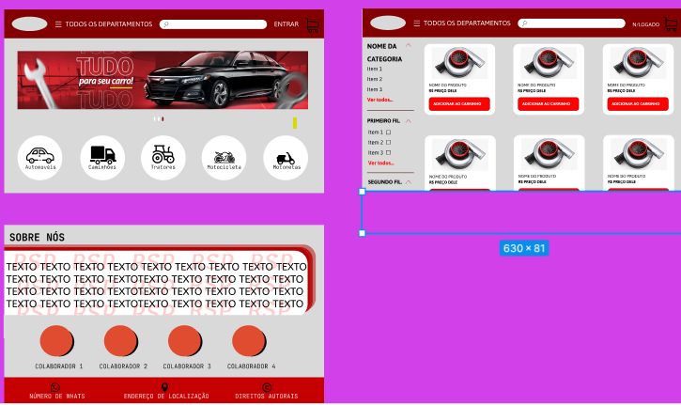

TITULO

|  |
| --- |
| Título do projeto: RSP – Concessionária de peças para veículos |

INTRODUÇÃO

|  |
| --- |
| A tecnologia molda o mundo, abrindo portas para o comércio inovador e impulsionando as vendas. O e-commerce conquista seu espaço, e as pesquisas comprovam seu crescimento exponencial. Nesse cenário promissor, o comércio de autopeças se destaca como um dos mais bem  eficiados.  Mercados altamente competitivos estimulam as empresas a buscarem sempre novos modelos de gestão baseados em resultados. Isso ocorre nos dias atuais, pois a dinâmica dos mercados e modelos de gestão mudam quase que diariamente. A informação está em todos os lugares praticamente no mesmo momento, e as pessoas não dispõem de tempo para comprar fisicamente. Novos modelos de compras foram implementados, e o E-commerce surge como uma forma prática de compra, visto que com esse modelo é possível comprar em qualquer lugar, utilizando apenas um smartphone com acesso à internet. Dentro desse contexto, a logística passa a ser uma área de fundamental importância nos negócios para atendimento das demandas de compras.(DOS SANTOS SÁ, 2018).  A RSP Concessionária de Peças Automotivas, atenta às mudanças, coloca-se na vanguarda da inovação, facilitando o acesso a seus produtos e serviços. O constante crescimento do meio tecnológico do mercado de trabalho e dentro da sociedade abriu portas para comércios inusitados, quebrando fronteiras, dificuldades e possibilitando o aumento relativo nas vendas de produtos. O e-commerce vem se tornado cada vez utilizado por diversas empresas de múltiplos setores e, as pesquisas de fato, mostram o progresso que este meio vem fornecendo ao longo dos anos. Facilitando tantos mercados, o comércio de autopeças e distribuidoras mostra-se um dos mais avantajados, auxiliando a originalidade de peças para as concessionárias e garantindo seu selo de qualidade e responsabilidade. Este projeto tem como finalidade auxiliar no caminho de entrega cliente empresa, garantindo o fácil acesso ao que RSP concessionária de peças automotivas tem a oferecer, tanto em trabalhos quanto em sua disponibilidade, acelerando o rumo de produção e entregas. A maior dificuldade com a vinda do e-commerce é o investimento em tecnologia. Neste contexto contribuem Soares e Amorim (2021), que uma das maiores intempéries é acomodar um procedimento e experiência de compra mais simples, objetivos e com menos cadeados, agregando os canais off-line e on-line.  Com o aparecimento da internet houve a quebra de paradigma na maneira de fazer compras e as empresas compreenderam a oportunidade que teriam mergulhando nesse novo modelo. Procurando continuamente solidificar raízes na sua relação com o cliente, as empresas deram início a investimentos grandiosos em logística e na busca de fidelizar clientes com entregas dentro do prazo, afirma (MENDONÇA 2016). |

HIPÓTESE / SOLUÇÃO

|  |
| --- |
| O crescimento exponencial da clientela impacta o processo geral de pedidos, gerando gargalos no atendimento e atrasos nas entregas. Com um volume significativo de pedidos simultâneos e equipe reduzida para transcrição, o projeto surge como solução inovadora, criando uma ponte eficiente entre cliente e concessionária.  **Agilidade e Eficiência para Todos:**   * O cliente escolhe as peças desejadas com rapidez e praticidade. * A concessionária acessa toda a clientela de forma segura e ágil.   **Benefícios Multiplicados:**   * **Velocidade e Maestria:** Pedidos processados com rapidez e precisão. * **Lucros Crescentes:** Aumento da produtividade e vendas para a empresa. * **Satisfação Garantida:** Atendimento veloz e eficaz para os clientes.   **A Chave para o Sucesso no Novo Cenário:**   * **Tecnologia Inovadora:** Plataforma intuitiva e amigável para clientes e concessionárias. * **Integração Completa:** Sincronização com sistemas de gestão da concessionária. * **Escalabilidade Robusta:** Adaptação à demanda, permitindo crescimento sem gargalos. |

DISCIPLINAS ENVOLVIDAS

|  |
| --- |
| Análise de projetos e sistemas: A análise de um projeto deverá evidenciar não só a sua viabilidade sob a ótica microeconômica, mas também como este se insere no contexto mais amplo, setorial e macroeconômico. Nesse sentido, avalia os aspectos mi- croeconômicos sob a abordagem da inter-relação destes com os efeitos buscados em nível do planejamento.  Banco de dados: O banco de dados é a organização e armazenagem de informações sobre um domínio específico. De forma mais simples, é o agrupamento de dados que tratam do mesmo assunto, e que precisam ser armazenados para segurança ou conferência futura  Web design: Web design é a prática de criar e desenvolver a aparência visual e a estrutura de um site na internet. Envolve a combinação de elementos visuais, como layout, cores, tipografia, imagens e ícones, para criar uma experiência estética e funcional para os usuários que visitam o site. |

OBJETIVO GERAL

|  |
| --- |
| Auxiliar a empresa (RSP – Concessionária de Peças) com suas vendas e clientela, aumentando seus lucros pela capacidade de organização e desenvolvimento rápido de pedidos. |

OBJETIVOS ESPECÍFICOS

|  |
| --- |
| O projeto constituí em pequenas partes que facilitam o processo e expansão da empresa, sendo algum deles:  1. A página inicial, onde não só as informações como também localização, acesso ao WHATSAPP e apresentação da empresa e colaboradores, contendo o “sobre nós” com uma explicação rápida e eficaz de como trabalham e com o que trabalham.  2. O catalogo completo de todas as peças, veículos e diferentes outras divisões que a empresa entrega em seus trabalhos, respondendo a constante pergunta “vocês teriam a peça X?”.  2.2. A resposta imediata da pergunta “qual o preço?”.  3. Fazer os pedidos com as informações principais já colhidas, como telefone, nome, endereço e demais variáveis de cadastro. Necessitando apenas confirmar a entrega e receber o pagamento ao funcionário encarregado de pedidos. |

PROCEDIMENTOS METODOLÓGICOS + REFERENCIAL TEÓRICO

|  |
| --- |
| De acordo com Luiz Carlos (2006), o referencial teórico será o responsável de fazer a ligação dos estudos, pesquisas e documentos profundos em ligação direta com a temática do projeto. A busca de diversas fontes transcrevidas para a visão e explicação direta do autor, construindo a base teórica e a ligação da temática com o objetivo específico, abrindo portas para novos saberes. Portanto, o referencial teórico não tem como função apenas transcrever ideias, e sim, dialogar entre elas: analisando, revisando, comparando artigos, pesquisando, criticando e principalmente reflete a coerência do tema com o dialeto do pesquisador. Dito isso, o referencial teórico:  [...] O desempenho no trabalho pode ser utilizado para aferir e avaliar competências, entendidas como um saber operativo, dinâmico e flexível, capaz de guiar desempenhos no mundo do trabalho em constante mutação e permanente desenvolvimento. (RAMOS, 2011).  Além das apresentações de ideias, o referencial teórico terá como base alguns passos necessários para seu desenvolvimento, contendo um início, meio e fim. Nele conterá as orientações, temática do assunto abordado, especificações detalhadas de objetivos e hipóteses, críticas aos assuntos que pretendem sanar com o projeto e exemplificar os meios que buscarão para atingir o resultado esperado. Neste projeto, o referencial baseará na construção de um site e, portanto, teremos como seus principais:  HTML, ou Hypertext Markup Language, é uma linguagem de marcação utilizada para criar e estruturar páginas na web. Desenvolvida por Tim Berners-Lee no CERN (Organização Europeia para a Pesquisa Nuclear) no início dos anos 1990, a HTML foi originalmente concebida como uma forma de compartilhar e acessar documentos científicos de forma eficiente entre pesquisadores. A linguagem permite a criação de documentos que podem ser vinculados entre si por meio de hiperlinks, permitindo a navegação não linear por meio de uma variedade de recursos multimídia, como texto, imagens, vídeos e áudio.  CSS, ou Cascading Style Sheets, é uma linguagem de estilo utilizada para definir a apresentação e o layout de documentos HTML ou XML. Desenvolvido pelo World Wide Web Consortium (W3C), o CSS foi introduzido como uma forma de separar o conteúdo estrutural de um documento da sua apresentação visual. Isso permite que os desenvolvedores alterem o estilo de várias páginas web simplesmente modificando um arquivo CSS, em vez de ter que editar cada página individualmente.  XAMPP é um pacote de software livre e de código aberto que facilita a configuração de um ambiente de desenvolvimento web local. Ele inclui os principais componentes necessários para executar aplicativos web dinâmicos, como Apache, MySQL, PHP e Perl, todos pré-configurados e prontos para uso.  JavaScript é uma linguagem de programação de alto nível, interpretada e orientada a objetos, comumente utilizada no desenvolvimento web para criar interatividade e dinamismo em páginas da web. Originalmente desenvolvida pela Netscape como uma linguagem de script para navegadores web, o JavaScript rapidamente se tornou uma das linguagens mais populares para o desenvolvimento web, sendo suportada por todos os principais navegadores.  O MySQL é um sistema de gerenciamento de banco de dados relacional (SGBD) de código aberto amplamente utilizado em aplicações web. Desenvolvido inicialmente pela MySQL AB, uma empresa sueca, o MySQL foi lançado pela primeira vez em 1995. Desde então, tornou-se um dos sistemas de banco de dados mais populares do mundo, conhecido por sua confiabilidade, desempenho e facilidade de uso.  O PHP, originalmente acrônimo para "Personal Home Page" (Página Pessoal), é uma linguagem de script de servidor de código aberto amplamente utilizada para desenvolvimento web. Criada por Rasmus Lerdorf em 1994, PHP foi inicialmente concebida como uma ferramenta simples para rastrear visitantes em seu site pessoal. Com o tempo, evoluiu para uma linguagem de programação robusta e poderosa, especialmente adequada para o desenvolvimento de aplicativos web dinâmicos.  !!Entrevista!!!  O principal objetivo da entrevista realizada foi compreender as necessidades, requisitos e expectativas do cliente em realização do site proposto (este trabalho). Sendo conduzida Marcio Pereira Peres, sócio proprietário de RSP, no dia 02 (dois) de fevereiro de 2024 nas instalações da empresa. A entrevista foi realizada por Marcelo Serconi Junior ao cliente,  Como pauta da entrevista, tivemos seguintes tópicos a serem discutidos: Apresentação do projeto proposto.  **Identificação das necessidades e requisitos do cliente**  O cliente respondeu à pergunta de qual sua necessidade e sua expectativa para o funcionamento do site que, por ventura, auxiliara-o na empresa com seus serviços com a flexibilidade e alcance abrangente que o e-commerce possibilita, entretanto, há outros problemas que desejam ser sanados com o projeto: como a pouca mão de obra, o conhecimento maior para atrair fornecedores novos auto índices de importação de produtos novos oriundos da China, com preços próximos dos praticados com peças manufaturadas.  Dito isso, suas necessidades baseiam-se no conhecer virtual, sobre nós da própria empresa, entregando sua missão e visibilidade para o mercado de trabalho, visibilidade do amplo catalogo de peças trabalhadas e veículos leves e pesados, facilitando a contratação pela pouca mão de obra presenta na pequena empresa de auto negócio.   1. **Discussão sobre as funcionalidades desejadas para o site.**   Numa conversa detalhada com o cliente, Marcio deixou claro que sua principal funcionalidade com o site se refere a levar seu produto para novos clientes atrás das mídias sociais e qualificar leads. Em uma de suas respostas neste mesmo tópico, deixou claro que gostaria da colocação da história de sua empresa e o processo próprio de fabricação inseridos diretamente no site, o produto já finalizado e a sua diversificação (qual entrará na parte de vendas do e-commerce), adjunto de sua missão, visão, contato e localização da empresa. Tudo par ao fácil entendimento da clientela e fornecedores da empresa.   1. **Exploração das preferências de design e estilo**   Este foi um tópico pouco comentado por Márcio, deixando claro apenas a paleta de cores da empresa: vermelho, cinza, preto, branco e sua logo. Repontou a clareza sobre a parte de vendas e suas funcionalidades desejadas (e-comerce), entretanto, deixou claro que desde que cumprindo suas necessidades (desejos), o Desing de preferência ficaria a escolha dos estudantes.  Portanto, foi decidido que em uma página central haverá tudo o que é necessário e atendendo os pedidos do cliente, como por exemplo a parte que envolve a descrição da empresa, visão e missão.   1. **Esclarecimento de dúvidas e preocupações do cliente.**   O cliente, Marcio, deixou claro não ter dúvidas ou preocupações com o projeto, desde que uma vez, este cumpra com seus desejos. De acordo o próprio:  [...] Estarem realizando seu TCC com minha empresa é uma dádiva, um presente. [...] Tudo o que vier feito dele, será recebido de braços abertos pelo esforço e dedicação. (PERES, 2024) |
|  |

BIBLIOGRAFIA

|  |
| --- |
| DOS SANTOS SÁ, Mateus et al. GESTÃO DA LOGÍSTICA REVERSA NAS EMPRESAS DE E-COMMERCE: UM ESTUDO DE CASO NA EMPRESA DE AUTOPEÇAS CASA DAS OFICINAS. **Ideias e Inovação-Lato Sensu**, v. 4, n. 3, p. 143-143, 2018.  JOSE ROBERTO DO REGO, A lacuna entre a teoria de gestão de estoque a prática empresarial na reposição de peças em concessionária de automóveis.  MENDONÇA, Herbert Garcia de. E-commerce. Revista IPTEC, [S.l.], v. 4, n. 2, p. 240-251, dec. 2016. ISSN 2318-9851. Disponível em:. Acesso em: 06 Nov.2018.  MOURA, Ramon Bernardi de. Comércio eletrônico de peças de reposição automotiva: um estudo de caso em uma concessionária de veículos de Caxias do Sul.   RAMOS, IVONE MARCHI LAINETTI. Orientações gerais do TCC. **São Paulo (SP): Centro Paula Souza**, 2011.  RIBEIRO, Ma Lore Manica. Artigo de TCC: Procedimentos básicos. **Faculdade de Ciências sociais e tecnológicas-FACITEC. Instituto de Ensino Superior Social e Tecnológico-TESST. Taguatinga**, 2011.  SÁ NETO, Laire Rosado de. **Estudo de viabilidade de mercado para implantação de um e-commerce de peças automotivas: uma pesquisa com clientes da Concessionária Honda Motoeste**. 2022. Trabalho de Conclusão de Curso. Universidade Federal do Rio Grande do Norte. |

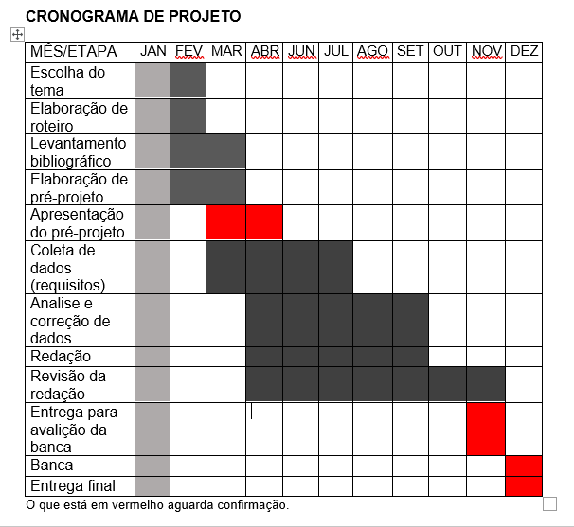

|  |  |  |
| --- | --- | --- |
| **Autorizado** | **Professor(a)** | **Data** |
| Análise de projetos e sistemas:  Banco de dados:  Web design: | **Aparecida** |  |